Convention de mise à disposition
Véhicule Intercommunal

Entre les soussignés :

La CODECOM des Portes de Meuse (Haute-Saulx et Perthois Val d’Ornois), représentée par son Président, Stéphane MARTIN, agissant en cette qualité, et autorisée par délibération en date du 30 janvier 2018,
D’une part,

Et :

Le (la) Président(e) autorisé(e) par délibération de l’Assemblée Générale du …………………
Nom : ……………………………………………………………………………………………………………
Adresse : ………………………………………………………………………………………………………..
Tél : ………………………………………………………………………………………………………………
Association : ……………………………………………………………………………………………………

D’autre part,

IL A ETE CONVENU CE QUI SUIT

PREAMBULE

La CODECOM Portes de Meuse met à disposition des associations un véhicule 9 places qui aura pour vocation le transport de ses adhérents.

CHAPITRE 1 - MISE A DISPOSITION DU VEHICULE ASSOCIATIF INTERCOMMUNAL

Art 1 : Désignation du véhicule

Minibus de 9 places

Marque : RENAULT Type : MASTER N° immatriculation : EP – 997 – RK

Cette mise à disposition est à destination des associations loi 1901 dont le siège social et l’activité principale sont situés sur la CODECOM des Portes de Meuse (Haute-Saulx et Perthois Val d’Ornois). Cette mise à disposition est plus particulièrement ciblée sur les weekends.

Toutefois, si le minibus est disponible, une dérogation exceptionnelle peut être accordée, sur décisions des élus, aux associations hors territoire. Cette dérogation exceptionnelle sera validée en fonction de certains critères (pertinence du projet, intérêt de partenariat, disponibilité du minibus sachant que les associations intercommunales seront toujours prioritaires si elles ont formulé leur demande au moins 15 jours avant la date d’utilisation). Le caractère « exceptionnel » du prêt du véhicule aux associations hors commune implique donc un nombre restreint de demandes.

CHAPITRE 2 - CONDITIONS D’UTILISATION

Art 2 : Rappel des principes fondamentaux

L’association utilisatrice s’engage à utiliser ce véhicule en conformité avec la réglementation en vigueur (code de la route, code des assurances). La responsabilité du Président de l’association est totale si les règles de la présente convention ou du code de la route n’ont pas été respectés (notamment conducteur non habilités, etc…)

Le prêt du minibus ne sera validé que pour des déplacements ayant un lien direct avec l’association et uniquement pour les adhérents de la structure.

En cas d’infraction au code de la route, la CODECOM Haute-Saulx et Perthois Val d’Ornois transmettra l’avis de contravention à l’association. Cette dernière règlera directement l’amende forfaitaire en utilisant l’un des modes de paiement proposés (timbre, téléphone, internet…). En cas de retrait de points du permis de conduire, l’association s’engage à transmettre le nom du conducteur aux services compétents.

Art 3 : Assurance

La CODECOM atteste avoir souscrit un contrat d’assurance tous risques pour ce véhicule et ce pour la période couvrant l’année en cours.

L’association utilisatrice atteste avoir souscrit un contrat d’assurance (RC) auprès de la compagnie__________________________sous le N° de contrat______________________et ce pour la période couvrant l’année en cours.

Dans le cas d’un accident aux torts de l’association utilisatrice, la CODECOM se réserve le droit d’appliquer une sanction financière. Dans ce cas, la collectivité établira un titre de recette au nom de l’association.

Art 4 : Etat du véhicule

A l’enlèvement et à la restitution du véhicule, le conducteur désigné par l’association utilisatrice s’engage à remplir, en présence d’un agent intercommunal, la fiche « Etat du Véhicule Associatif Intercommunal » jointe en annexe.

Si deux associations se positionnent sur le weekend un jeu de clé sera donné à chaque association.
Lors de cette mise à disposition, la fiche « Etat du véhicule » sera dans ce cas remplie lors d’un rendez-vous commun avec les conducteurs de chaque association et l’agent intercommunal au moment de la remise des clés.
Au retour, la fiche « Etat du véhicule » sera remplie par la dernière association ayant utilisé le minibus en présence de l’agent intercommunal et de la restitution des clés.

Afin de maintenir la propreté du véhicule, il est interdit de fumer, boire et manger à l’intérieur.

L’association est en charge du nettoyage intérieur du véhicule. Généralement un délai est prévu avant la restitution des clés pour permettre au conducteur de faire le nécessaire pour le nettoyage intérieur (secouer les tapis, laver le sol,…)

Le nettoyage extérieur sera exclusivement réalisé par le CODECOM.

Art 5 : Démarche de réservation

L’association demanderesse doit :

1) Se procurer, à l’accueil de l’antenne de Gondrecourt-le-Château de la CODECOM des Portes de Meuse (Haute-Saulx et Perthois Val d’Ornois), un exemplaire vierge de la convention de mise à disposition du véhicule.

2) Remplir et retourner la convention à la CODECOM (la convention est valable sans limitation de durée toutefois en cas de changement des cosignataires une nouvelle convention devra être signée)

3) Joindre un chèque de caution de 250 euros (à l’ordre du Trésor Public) ; à la fin de chaque année civile le chèque de caution sera restitué à l’association. Un nouveau chèque devra alors être transmis à la CODECOM pour l’année civile en cours en cas d’utilisation du véhicule associatif.

4) Remplir et retourner en CODECOM la fiche de pré-réservation (Cf annexe) pour chaque déplacement prévu avec la photocopie des permis de conduire des conducteurs désignés sur la fiche. Si besoin, de nouvelles fiches de pré-réservations pourront être retirées en CODECOM ou téléchargées le site Internet de la CODECOM.

Les conducteurs doivent :

◻ Etre adhérent de l’association
◻ Avoir plus de 21 ans
◻ Posséder un permis B depuis plus de 3 ans

Les pré-réservations seront soumises à l’approbation du service intercommunal compétant et/ou à la personne habilitée à signer la présente convention (Cf chapitre VII – RENVOIS).

Art 6 : Période de réservation

La demande ne pourra être enregistrée que si elle intervient au moins 15 jours avant la date d’utilisation. Toute demande de réservation formulée en dehors de ce délai ne pourra être traitée en priorité.

En cas de demandes multiples, la priorité sera donnée à l’association ayant le moins utilisé le véhicule au cours de l’année et / ou par ordre d’arrivée.

Une association peut demander 5 réservations pour l’année civile en cours en utilisant à chaque fois la fiche de pré-réservation du Véhicule Associatif Intercommunal. Toute demande supplémentaire sera étudiée et ne pourra être accordée que dans l’hypothèse où la période concernée est libre.

La confirmation ou l’infirmation sera faite par le Service Solidarités au moins 5 jours avant la date d’utilisation. Dans l’affirmative un rendez-vous sera fixé par téléphone pour remplir avec l’agent intercommunal la fiche « état du véhicule » à sa mise à disposition et à sa restitution (Cf Art 4).

Art 7 : Emplacement du véhicule

Le véhicule est stationné à Gondrecourt-le-Château. Lors de la prise de rendez-vous avec l’agent intercommunal, un lieu de rendez-vous plus précis sera déterminé.

Art 8 : Enlèvement et retour du véhicule

En cas d’utilisation les samedis, dimanches ou jours fériés, la fiche « Etat du Véhicule » est remplie à la mise à disposition et à la restitution du Minibus en présence d’un agent intercommunal aux jours ouvrables au lieu de stationnement dédié. Dans tous les cas, le rendez-vous sera fixé au moment de la confirmation de la réservation.

Le véhicule sera mis à disposition le réservoir plein de gasoil et devra être restitué de la même manière.

CHAPITRE 3 – DUREE

Art 9 : Période, objet et informations sur les conducteurs

Cf Art 5 et Fiche de pré-réservation du Véhicule Associatif Intercommunal jointe en annexe.

Art 10 : Indisponibilité du véhicule

En cas de problème technique, le service Solidarités informera dans les meilleurs délais le référent de l’association mentionné sur la présente convention.

Art 11 : Information de la Communauté de Communes par l’association

En cas de non utilisation du véhicule par l’association, cette dernière préviendra l’accueil de la CODECOM des Portes de Meuse (Haute-Saulx et Perthois Val d’Ornois) au moins 48 heures avant la date d’utilisation prévue.

CHAPITRE 4 – TARIF

Art 12 : Tarif

Le minibus est mis à disposition gracieusement.

Un chèque de caution de 250 euros (à l’ordre du Trésor Public) doit accompagner la présente convention. Celui-ci sera restitué à l’association à la fin de l’année civile dans la mesure où aucune dégradation n’aura été notifiée par l’un des agents habilités lors de la restitution du véhicule. Un nouveau chèque devra alors être transmis à la CODECOM à chaque début d’année civile.

CHAPITRE 5 – CONTROLE

Art 13 : Modification des conditions

Le Président de la CODECOM se réserve le droit de modifier les conditions de mise à disposition d’une manière unilatérale.

CHAPITRE 6 – RESILIATION

Art 14 : Résiliation

En cas de non-respect des clauses contractuelles décrites ci-dessus, il ne sera accordé aucun autre prêt de ce véhicule à l’association concernée pendant une durée de un an minimum.

Art 15 : Litiges

Tout litige concernant le présent règlement sera géré par le Président de la CODECOM des Portes de Meuse (Haute-Saulx et Perthois Val d’Ornois).

Art 16 : Modalités et délais d’information de l’association

Le Président de la CODECOM des Portes de Meuse (Haute-Saulx et Perthois Val d’Ornois) informera l’association de la résiliation par courrier adressé à son Président et ce sans préavis.

CHAPITRE 7 – RENVOIS

Art 17 : Service intercommunal compétent

◻ Service référent : Service Solidarités

◻ Agents habilités à remettre les clés : L’ensemble des agents intercommunaux.

◻ Personnes habilitées à signer la convention :

- Stéphane MARTIN, Président de la Codecom des Portes de Meuse.
CHAPITRE 8 – VISAS

Signature et cachets :

Fait à…………………………….., le ……………..

Le Président de l’association : Le Président de la Codecom
des Portes de Meuse

Signature : Signature :

Cachet de l’association Cachet de la Codecom

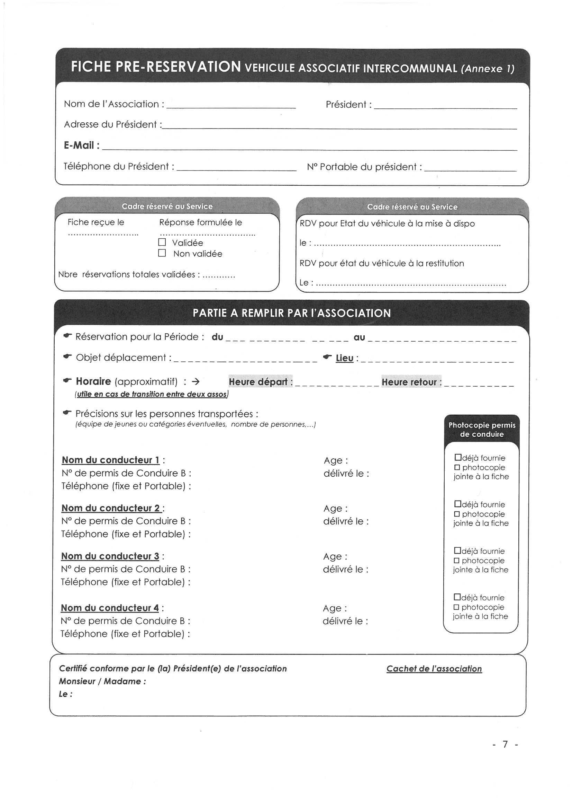

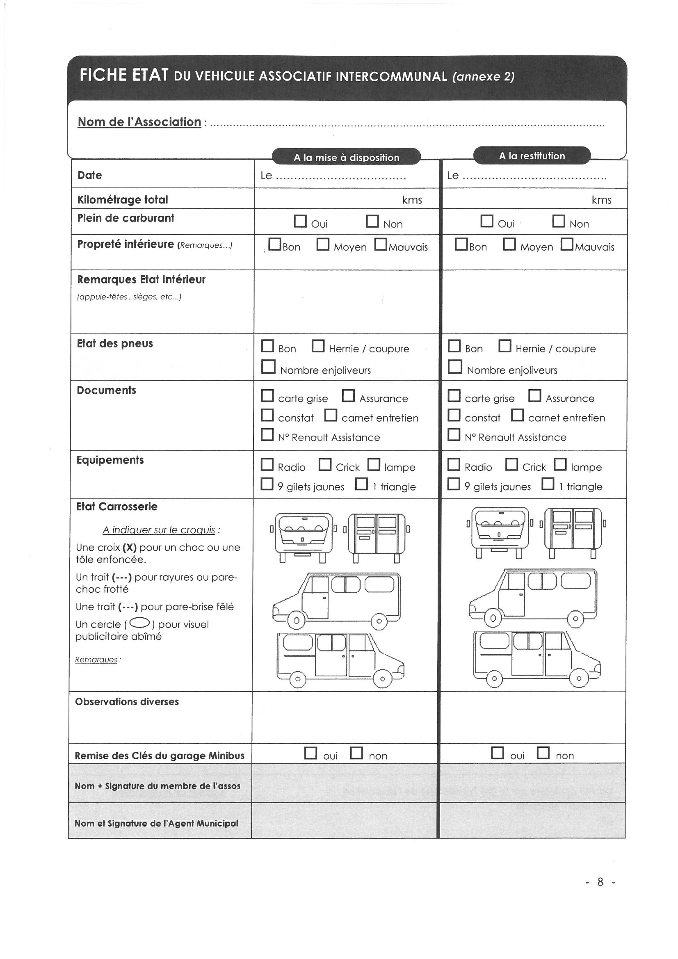
NOM + Signature de l’agent intercommunal

